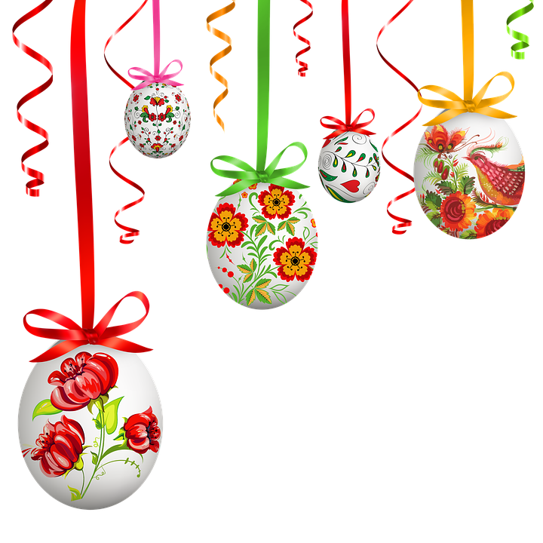
БЕСЕДА С ДЕТЬМИ
о Светлом празднике Пасхи
В каком возрасте лучше рассказать ребенку о Пасхе?
Скорее всего лучшим моментом для подобного разговора будет возраст, когда ребенок впервые осознает, что человеческая жизнь не бесконечна. Обычно, это случается в возрасте 4-5 лет. В этот момент и важно донести до малышей радостную весть о Светлой Пасхе.
Эту историю можно будет рассказать ребенку во время совместного раскрашивания пасхальных яиц.

Пасха - самый главный праздник Православного народа.
Звонко капают капели
Возле нашего окна.
Птицы весело запели,
В гости Пасха к нам пришла (К. Фофанов)

Пример такого рассказа: «Больше двух тысяч лет назад на земле жила девушка по имени Мария. Она была самой доброй, терпеливой, скромной, милосердной девушкой в мире и Господь за это пожелал сделать её Матерью своего сына. Его назвали Иисусом. Когда Он вырос, то понял, что хочет посвятить свою жизнь людям. Ведь Он очень их любил, как и Его Отец. Иисус стал путешествовать по стране и везде помогал всем, кто в этом нуждался. Он лечил больных, давал хлеб голодным, утешал тех, кто страдал и всем рассказывал о. Вместе с Ним путешествовали 12 друзей, которых Он назвал апостолами. За то, что люди стали слушать слова Иисуса о Боге, они задумали убить Его. Ведь они учили народ совсем

другому. Среди друзей Иисуса оказался один предатель — Иуда. За деньги он предал Христа. Иисус мог избежать ареста, но Он пожелал добровольно принять страдания и смерть, чтобы люди, благодаря Его жертве, были очищены от их дурных дел. Когда Христа казнили, произошло солнечное затмение. Земля погрузилась в полную темноту на несколько часов. В ночь на воскресенье произошло страшное землетрясение и камень, который закрывал вход в пещеру, где положили Иисуса, отвалился. Оказалось, что Христос снова жив. Он явился своим друзьям, чтобы они узнали об этом и порадовались. Так появился праздник Пасха».
Вот поэтому во время празднования Пасхи, прославляется победа добра над злом, жизни над смертью, света над тьмой. В этот день принято печь пасхальные куличи, делать творожную пасху и красить яйца.
Яйцо - это символ жизни, ее возрождения. Яйца красят в разные цвета и дарят со словами: «Христос воскресе!» В ответ следует сказать: «Воистину воскресе!» - и расцеловаться в знак всепрощения и любви к близким.

